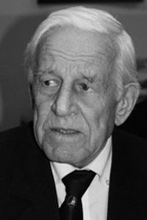
Tymoteusz Duchowski
ps. „Motek”

Ur. w 1928 r. Mieszkał na Marymoncie. Harcerz Szarych Szeregów od 1942 r. Początkowo miał pseudonim „Żółw”, w czasie Powstania Warszawskiego „Motek”.
Należał do 227 plutonu, który został zorganizowany wiosną 1944 r. z harcerskiej młodzieży Żoliborza, Marymontu i Bielan. Ok. 10 sierpnia pluton został włączony do Zgrupowania „Żyrafa” na Żoliborzu.
Po wcieleniu plutonu do kompanii sztabowej harcerze pełnili służbę wartowniczą przed dowództwem obwodu przy ul. Suzina. Stałym zajęciem plutonu w pierwszych dniach powstania było także wystawianie czat na fortach Starej Prochowni oraz na barykadzie przy ul. Harcerskiej. Pluton brał udział w walkach, m. in. w obronie bloków u zbiegu ulic Stołecznej i Krasińskiego oraz w ataku na Dworzec Gdański. Pełnił także służbę wartowniczą i obserwacyjną, a z czasem zaczął brać udział w służbie kanałowej. Harcerze prowadzili rozpoznanie, przenosili kanałami broń, amunicję i środki opatrunkowe na Stare Miasto oraz meldunki do Śródmieścia. Zyskali wtedy miano „Szczurów Kanałowych”.
Kawaler Krzyża Oficerskiego Orderu Odrodzenia Polski.
Komendant Oddziału Warszawskiego Stowarzyszenia Szarych Szeregów, Inicjator umieszczenia przy głównych włazach do kanałów pamiątkowych tablic informacyjnych.
Współautor monografii „Kanały” wydanej w cyklu „Warszawskie Termopile 1944” oraz autor „Małego Powstańca”, pierwszej książki dla dzieci o Powstaniu Warszawskim.
opracował: Maciej Białecki

Stowarzyszenia Pamięci Powstania Warszawskiego 1944
www.sppw1944.org

